Niveau : T générale

Éléments imposés
- Réaliser un suivi spectro de l’évolution d’une concentration et déterminer la vitesse volumique de formation d’un produit ou de disparition d’un réactif (https://www.lelivrescolaire.fr/page/13410568)
- Suivre expérimentalement l’évolution d’une concentration et déterminer si elle suit ou non une loi de vitesse d’ordre 1. (Suivi conductimétrique : voir annexes : hydrolyse du chlorure de Tertiobutyle)
Théorie
- Cinétique chimique (Chimie, Tout en un, PCSI p. 83)
- Conductimétrie (Techniques expérimentales en chimie, Dunod)

Idée plan

- Prérequis : equation différentelle d’ordre 1 à coeff constant, avancement réaction, conductimétrie

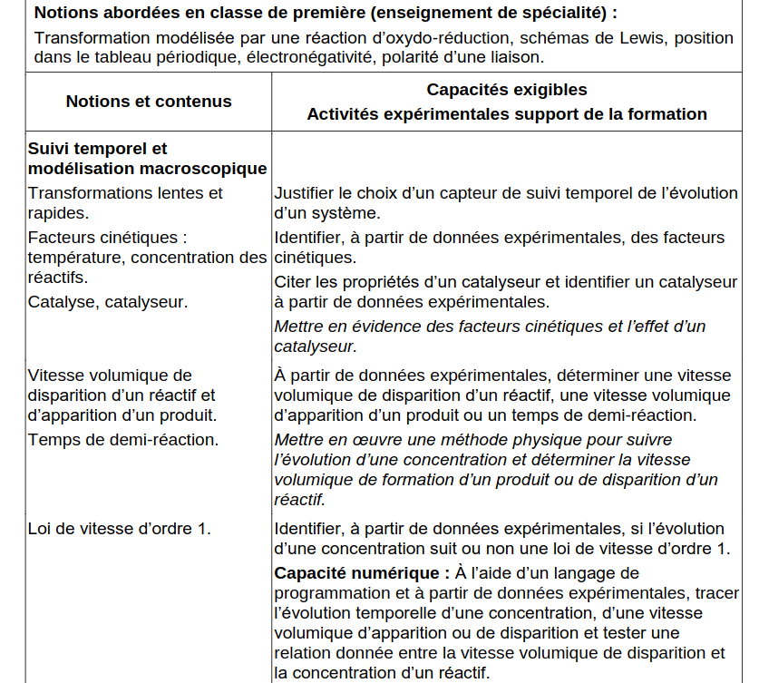

- Introduction didactique
  - Objectifs :

  - Connaissances :
    - ...
  - Difficultés attendues
    - ...

- Contexte : En combien de temps une barre d’acier non protégée va-t-elle rouillée ? Comment se compare se temps avec une réaction de combustion dans un moteur thermique ?

- …..
  - ….

- …
  - ….

